|  |  |  |  |
| --- | --- | --- | --- |
| **Adı:** |  | **…………………. Ortaokulu** |  |
| **Soyadı:** |  | **………………. Eğitim Öğretim Yılı** | Tarih: ……/……/ 202.. |
| **Sınıfı:** |  | **ARAPÇA** | Aldığı Not |
| **No:** |  | **5. Sınıf 1.Dönem 2. Yazılı / Sınav Soruları** |  |

**S.1-**أنا بِخَير وأنْتَ؟ cümlesinin anlamı hangisidir?

**a)** Ben bugün iyi değilim.

**b)** Ben iyiyim, sen nasılsın?

**c)** Sen iyisin, ben nasılım?

**d)** Senin adın ne?

**S.2-**ما اسْمُكَ؟sorusuna verilebilecek en uygun cevap aşağıdakilerden hangisidir?

**a)** مِنْ أيْن أنْتَ **b)** صَباحُ الخَيْر

**c)** صَباحُ النُّور **d)** اِسْمِي احمد

**S.3-**Med (uzatma) harfleri hangi şıkta doğru olarak verilmiştir.

**a)** لا-ع-غ **b)** ب- ت- ث **c)** ا- و- ى **d)** ص- ن- ر

**S.4-**şemsi harflerle ilgili aşağıdakilerden hangisi yanlıştır?

**a)** başına harf-i tarif denen “el” (ال) takısı gelir.

**b)** “el” (ال) takısının lamı cezimli olur.

**c)** “el”(ال) takısından sonra gelen harf şemsi harftir.

**d)** “el” (ال) takısından sonra kameri harf gelmez.

**S.5-**Aşağıdakilerden hangisinde cezm harekesi vardır?

**a)** هَلْ **b)** اِنَّ **c)** شَدِيدٍ **d)** شُ

**S.6-**Aşağıdakilerden hangisinde tenvin harekesi vardır?

**a)** وُضِعَ  **b)** كُنْ **c) اِنَّ** **d)** قَرْيَةً

**S.7-**Aşağıdakilerden hangisinde tenvin doğru yazılmamıştır.

**a)** اَزْوَاجًا **b)** حَسَنَةٌ c**)**  شَدِيدٍ **d)** قَرْيَةًاً

**S.8-**Aşağıdakilerden hangisinde “ta-i merbuta” yoktur?

**a)**  زَلْزَلَةٌ **b)** مَائِدَةٌ  **c)** مَرْيَمُ **d)** طَيِّبَةٌ

**S.9-**Aşağıdakilerden hangisinde kameri harf vardır?

**a)** اَلرِّزْقُ **b)** اَلْحَمْدُ **c)** اَلنَّاسُ **d)** اَلتَّوَّابُ

**S.10-**Aşağıdakilerden hangisinde şemsi harf vardır?

**a)** اَلشَّمْسُ  **b)** اَلْعَصْرُ **c)** اَلْوَسْوَاسُ **d)** اَلْكَافِرُونَ

**S.11-**Aşağıdakilerden hangisinde şedde harekesi yoktur?

**a)** اِلاَّ  **b)** اِنَّ **c)** ثُمَّ **d)** مُصِيبَةٌ

**S.12-**Aşağıdakilerden hangisi müzekkerdir?

**a)** بيت **b)**جنة **c)**فرشاة **d)**زَيْنَبُ

**S.13-**Aşağıdakilerden hangisinde ta-i merbute vardır?

**a)** بيت **b)** خرجت **c)** فرشاة **d)** زَيْنَبُ

**S.14-**Hangisinin tenvin yazılışı yanlıştır?

**a)** قلمٍ  **b)** سيارةٌ **c)** نافذةًا **d)** صباحًا

**S.15-**Hangisi اهلا وسهلا ifadesinin karşılığıdır?

**a)** مرحبا **b)** بخير **c)** اهلا بك **d)** شكرا

**S.16-**aşağıdakilerin hangisinde kelime ile kelimeyi oluşturan harfler yanlış eşleştirilmiştir.

**a) : محمود** م - ح - م - و - د

**b) صببرت :** س - ب - و - ر - ة

**c)**  م - د - ي - ر **: مدير**

**d)** م - ر - ح - ب - ا **: مرحبا**

**S.17-**Arkadaşınaكيف حالك؟ diyen aliye arkadaşının cevabı ne olmalıdır?

**a)** مِنْ أيْن أنْتَ  **b)** بِخَيْر الْحَمْدُ لله **c)** اِسْمِي اَحْمَد **d)** مَسَاء الْخَيْر

**S.18-** Aşağıdakilerden hangisi yanlıştır.

**a)** **Tenvin:** İsimlerin sonunda bulunan ve “n” sesiyle kelimeyi bitiren çift harekelerdir.

**b)** **Şedde:** Üzerinde bulunduğu harfi iki kere okutan ve önceki harfe bağlayan işarettir.

**c)** **Med:** Üzerinde bulunduğu harfi, kendinden önceki harf ile bağlayan, küçük daire şeklindeki işarettir.

**d)** Hareke: Harfleri okumamıza yarayan işaretlere denir.

**S.19-**Aşağıdaki kelimelerden hangisinin anlamı yanlış verilmiştir?

**a)** gel تعالي- **b)** otur -اجلسي **c)** yaz- اكتب **d)** dinle- اقرا

**S.20-** Aşağıdaki kelimelerden hangisinin anlamı yanlış verilmiştir?

**a)** kuş - القلم **b)** hurma- تمرة **c)**kurbağa ضفدع **- d)** güneş- شمس

Başarılar Dilerim 😊

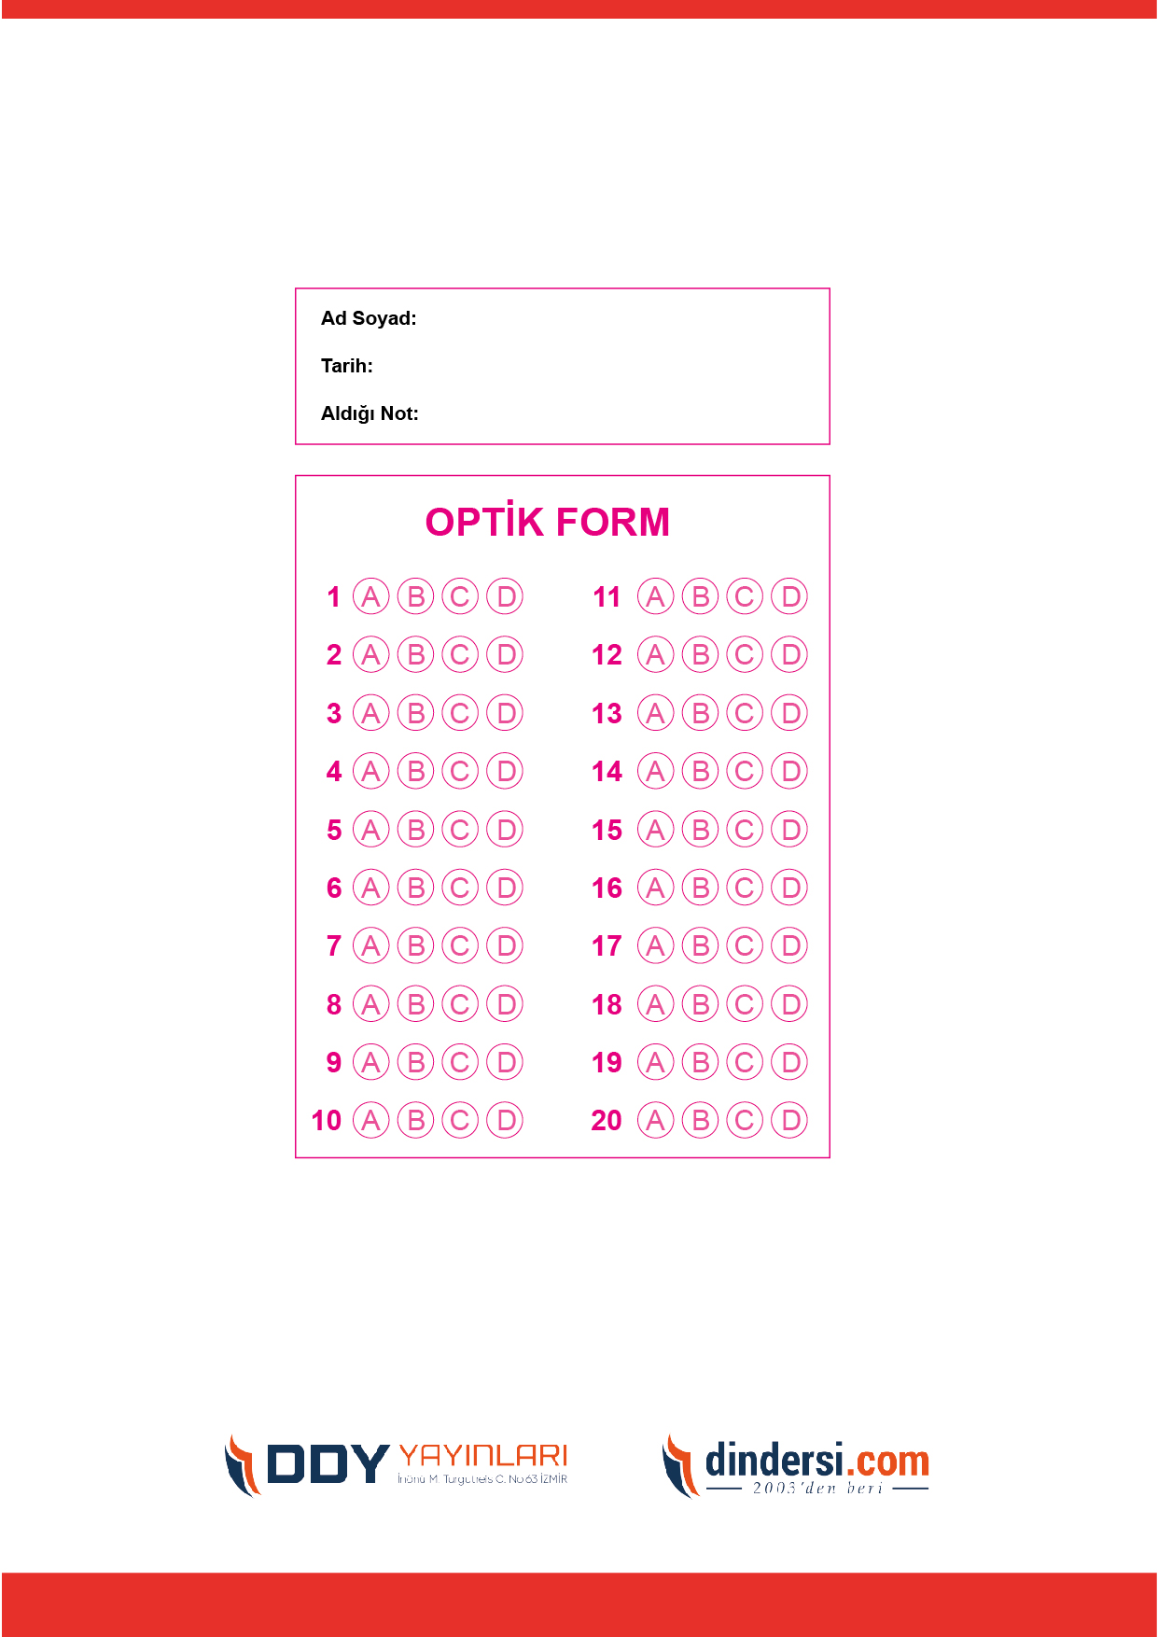

***DİĞER SINAVLAR İÇİN TIKLAYINIZ.***

